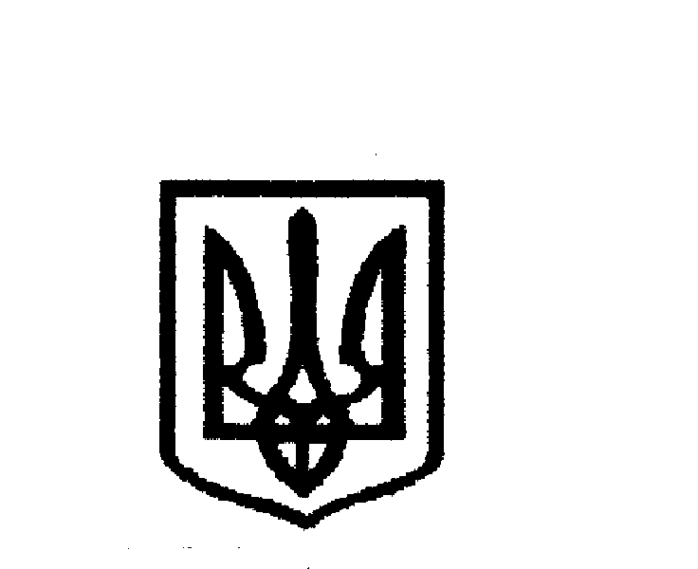
Міністерство освіти і науки України
ДЕРЖАВНА НАУКОВА УСТАНОВА
«ІНСТИТУТ МОДЕРНІЗАЦІЇ ЗМІСТУ ОСВІТИ»
ЧЕРНІВЕЦЬКА ФІЛІЯ

58001 м. Чернівці, вул. Героїв Майдану, 5/4, тел./факс (0372)55-17-08,
e-mail: chernivtsi.imzo@gmail.com

18-й радіодиктант національної єдності звучатиме на хвилі Першого каналу UA: Українське радіо традиційно – 9 листопада 2018 року – у День української писемності й мови.
Основна київська локація – аудиторія імені Михайла Максимовича, розташована в Червоному корпусі Київського національного університету імені Тараса Шевченка. Там писатимуть диктант представники медіа, мистецтва та інших галузей – їхні імена буде оголошено незабаром.
Долучаться до проекту й регіони: локації для написання диктанту облаштують у навчальних закладах по всій країні. Але взяти участь у радіодиктанті зможе кожен охочий у будь-якому куточку світу – достатньо лише мати під рукою аркуш паперу та ручку. Також можна організувати власну локацію і таким чином стати співорганізатором акції.
Офіційне гасло цьогорічного заходу – #пишеморазом. Воно підкреслює основну мету диктанту: єднання навколо мови.
Диктант транслюватимуть зі студії UA: Українське радіо на Хрещатику, 26. Телеверсію наживо забезпечить знімальна група Суспільного мовлення, частина якої мовитиме зі студії програми «Радіодень», частина – в аудиторії КНУ імені Тараса Шевченка. Стрім телеверсії також відбуватиметься на сторінках Суспільного мовника у Facebook.
Початок заходу – об 11:00. Вступна частина триватиме півгодини, радіодиктант почнеться об 11:30.
Усі охочі традиційно можуть надіслати роботи поштою на адресу вул. Хрещатик, 26, Київ - 1, 01001 із позначкою «Радіодиктант» (лист має бути надісланий того ж дня або 10 листопада – про це свідчитиме поштовий штемпель), відсканувати або сфотографувати текст і впродовж 24 годин після закінчення акції надіслати електронної поштою на адресу rd@nrcu.gov.ua. Зображення має бути якісним, текст – написаним від руки (роботи, набрані у будь-якому текстовому редакторі, не розглядатимуться). Комісія приймає також тексти, написані шрифтом Брайля.
11 листопада текст радіодиктанту буде оприлюднено на сайті UA: Українське радіо, тож усі охочі зможуть перевірити свої знання.
5 листопада об 11:00 у прес-центрі будівлі Українського радіо на вул. Хрещатик, 26 відбудеться прес-конференція з приводу радіодиктанту.
Учасники:
• генеральний продюсер UA: Українське радіо Дмитро Хоркін;
• проректор КНУ імені Тараса Шевченка Володимир Бугров;
• кураторка акції Аліна Акуленко;
• доцент Київського університету імені Б.Д. Грінченка Олександр Авраменко, який готуватиме і диктуватиме текст.
Всеукраїнський радіодиктант національної єдності не має на меті перевірку грамотності, а задуманий як своєрідний флешмоб — акція єднання навколо мови.
Диктант складається зі 100-120 слів. Текст для радіодиктанту замовляється спеціально. У ньому немає авторських знаків чи суперечливих орфограм. Але при цьому їхня загальна кількість дуже висока, тому написати радіодиктант без помилок непросто. Минулого року свої радіодиктанти надіслали 28 999 учасників. Жодної помилки не зробило 123 учасники.
Написаний диктант надсилається на адресу Українського радіо 9 і 10 листопада за поштовим штемпелем. Радіодиктант також можна надсилати на електронну пошту (з 2015 року), вона починає працювати у момент початку акції і працює упродовж наступних 24 годин, після чого блокується.
Текст стає доступним для самоперевірки з 11 листопада.
Радіодиктанти не перевіряють на помилки і не повертають. Але шукають роботи без помилок і нагороджують учасників, які впоралися із завданням бездоганно.
У грудні відбувається так звана «робота над помилками», коли в ефірі Українського радіо звучать імена переможців, а також відбувається аналіз найтиповіших помилок.
Кількість учасників радіодиктанту постійно зростає, а географія — поширюється. Листи надсилають слухачі різного віку з усіх областей України та з-за кордону.
Кількість переможців – щороку різна: від двох до сотні. Жодного року не було такого, щоб ніхто не переміг.
Участь у радіодиктанті централізовано беруть учасники із різних країн. Наприклад, у Ягеллонському університеті у Кракові його пишуть студенти, які вивчають українську мову як іноземну. А радіо «Люблін» запрошує усіх писати у свою студію. Збираються щороку на радіодиктант українці в Китаї та Австралії, США та Канаді. Загалом щороку щонайменше три десятки учасників-інших країн. Посол України в Республіці Ліван Ігор Осташ традиційно писав радіодиктант в Україні, а після призначення до Лівану щороку організовує локацію у Бейруті.
Перший радіодиктант національної єдності відбувся у травні 2000 року до Дня Кирила і Мефодія (24 травня) та з нагоди перепоховання Тараса Шевченка. Але «подвійний» інформаційний привід ніяк радіодиктанту не допоміг: слухачі не зовсім зрозуміли, що треба було робити, тому надсилали свої роботи упродовж усього літа. Перший радіодиктант провели навесні, а результати оголошували восени. До того часу уже всі встигли забутися, що писали диктант. Але після оголошення імен переможців – згадали: і на радіо знову почали приходити роботи. Але ж уже оголосили результати! Тому уже наступного року запровадили перші правила: обмеження щодо дати надсилання, певні вимоги щодо оформлення.
Перші тексти радіодиктантів не створювалися спеціально до події. Тому нечесні учасники просто знаходили їх у книжках – і переписували. Одного року був перероблений текст зі збірника диктантів: яким же було наше подивування, коли отримали з кілька десятків листів… без усіх змін і скорочень, а так, як наводився текст у збірнику. Також були спроби авторських текстів. З авторськими розділовими знаками. Це негативно вплинуло на імідж акції і трохи не спричинило припинення її існування. Але потім в історії радіодиктанту відбулося кілька якісних змін, у результаті яких подія перетворилася на повномасштабне свято — дату із весни перенесли на осінь, чітко прописали дату надсилання, тест почали замовляти спеціально.
Із 2015 року радіодиктант існує в телеверсії, а 2017 уперше відбувся стрім зі студії на Хрещатику, 26 у мережі Фейсбук. Але при тому залишається саме радіопродуктом: його варто писати на слух, уважно дослухаючись до інтонацій диктора. З того ж, 2015 року організатори закликають усіх охочих організовувати осередки проведення радіодиктанту і ставати своєрідними співорганізаторами акціями.

